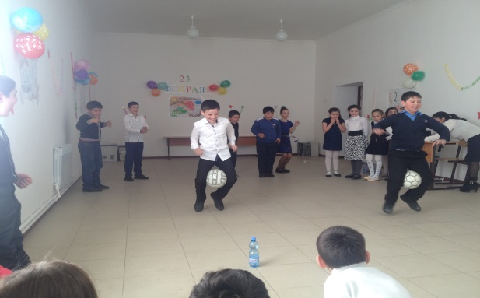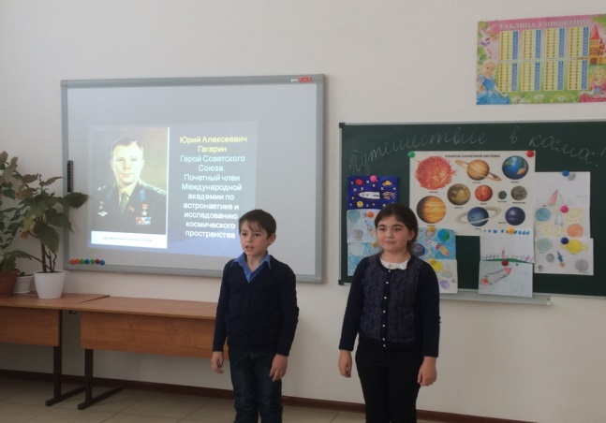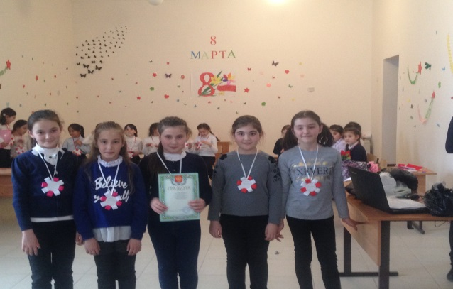
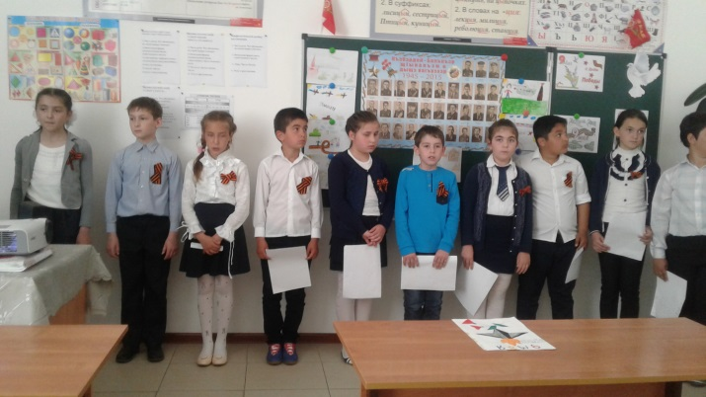
Я без детей не значу ничего! Когда грущу и плачу. Живу для них я видно от того, Что без детей я ничего не значу! Кручусь, вращаюсь в собственных делах, Встречаю за удачей неудачу… Но каждый день мой полон мыслями о них – Ведь без детей я ничего не значу!

Наш адрес:
КБР,Терский район,с.п. Инаркой,
ул. Дышекова,8
Тел./факс 8(86632)74-6-81
e-mail: inarkoy@mail.ru

МКОУ «СОШ с.п. Инаркой»
« Учителем надо будет родиться. И только после этого стать »
Р Рождественский

Учитель начальных классов
Хибиева Ранета Юрьевна

Цель воспитания – максимальное развитие личности.
С. Френе Для того, чтобы каждый маленький человек в будущем состоялся и был на своём месте, классный руководитель должен хорошо знать и умело развивать возрастные способности учащихся. Вся воспитательная работа должна создавать условия для самосовершенствования и саморазвития, самоактуализации ребёнка. В течение всех лет работы классным руководителем , стараюсь заинтересовать детей, для того, чтобы каждый из них принял участие
Большое внимание в своей работе уделяла проведению внеклассных мероприятий, так как они учат общению в коллективе, позволяют лучше узнать детей, раскрыть их творческие способности, сплотить учащихся в единый коллектив, увлечь каким-либо полезным занятием. Класс активно принимал участие в общешкольных мероприятиях.

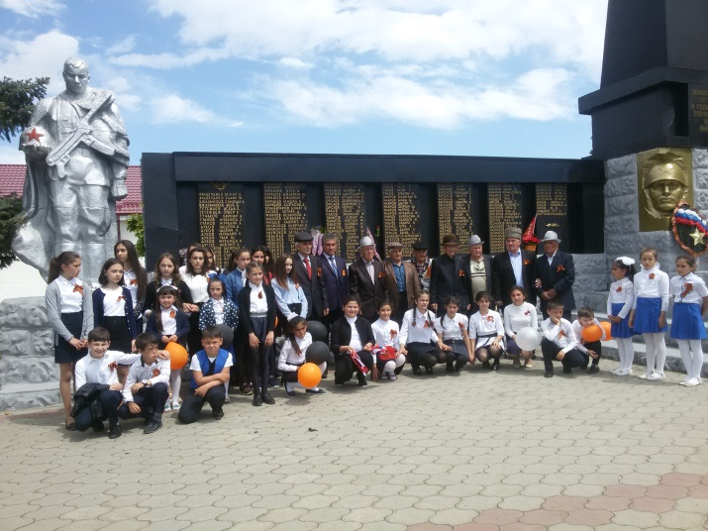 Большое внимание в классе было уделено патриотическому воспитанию, формированию чувства гордости за свою Родину, за свой народ .Патриотическое воспитание продолжалось на протяжении всего учебного года. Было проведено много мероприятий.

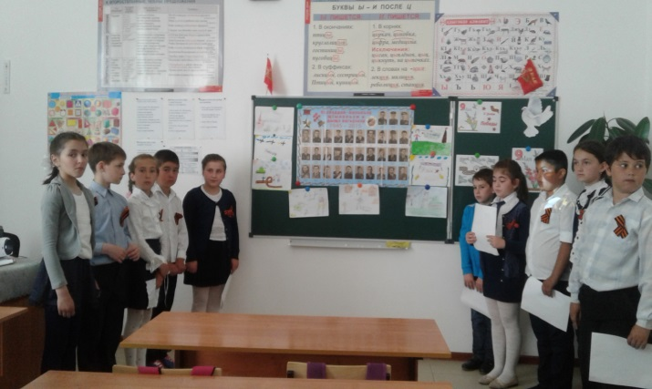

Урок посвященный 9 мая «День Победы». Участвовали в акции – шествии «Бессмертный полк».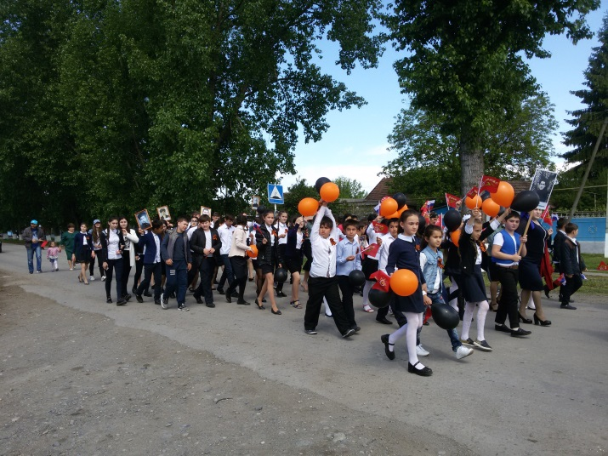
В классе проводились праздники посвященные Новому году, ко Дню защитников Отечества, к Международному дню 8 Марта, где дети сумели проявить себя в чтении стихов, исполнении музыкальных произведений, инсценировке, конкурсах, участвовали в соревнованиях и подвижных играх. Все мероприятия получили высокую оценку со стороны родителей и оказали положительное воздействие на ребят в целом.
